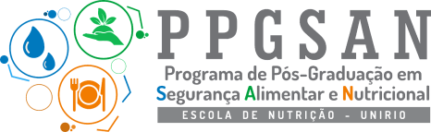UNIVERSIDADE FEDERAL DO ESTADO DO RIO DE JANEIRO – UNIRIO CENTRO DE CIÊNCIAS BIOLÓGICAS E DA SAÚDE – CCBS PROGRAMA DE PÓS-GRADUAÇÃO EM SEGURANÇA ALIMENTAR E

NUTRICIONAL - PPGSAN

# PROCESSO SELETIVO ALUNO ESPECIAL 2025.1 – PPGSAN

**RESULTADO FINAL**

# DISCIPLINA: Sistemas alimentares saudáveis e sustentáveis

Aprovados

* Victória Coelho Lima.
* Lílian Boaventura Fernandez Cuiñas.
* Camila Cristine Bastos Ludwich.
* Antonio Luis Ribeiro dos Santos.

**DISCIPLINA: Bioestatística**

Aprovados

* Danielle Senna dos Santos Vieira
* Victória Coelho Lima.
* Danielle de Souza Vieira.
* Camila Cristine Bastos Ludwich.

**DISCIPLINA: Práticas alimentares em grupos populacionais**

Aprovados

* Fernanda Chaves de Oliveira.
* Camila Silva Simas.
* Antonio Luis Ribeiro dos Santos.
* Victória Coelho Lima.